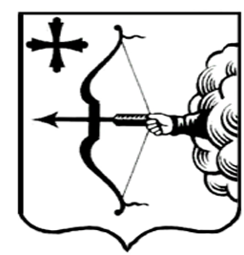
ПРАВИТЕЛЬСТВО КИРОВСКОЙ ОБЛАСТИ
ПОСТАНОВЛЕНИЕ
20.12.2021 |  | № | 711-П
г. Киров
О внесении изменений в постановление
Правительства Кировской области от 11.12.2020 № 665-П
В соответствии с постановлением Правительства Российской Федерации от 09.10.2019 № 1304 «Об утверждении принципов модернизации первичного звена здравоохранения Российской Федерации и Правил проведения экспертизы проектов региональных программ модернизации первичного звена здравоохранения, осуществления мониторинга и контроля за реализацией региональных программ модернизации первичного звена здравоохранения» Правительство Кировской области ПОСТАНОВЛЯЕТ:
1. Внести изменения в постановление Правительства Кировской области от 11.12.2020 № 665-П «Об утверждении региональной программы «Модернизация первичного звена здравоохранения Кировской области
на 2021 – 2025 годы», утвердив изменения в региональной программе «Модернизация первичного звена здравоохранения Кировской области
на 2021 – 2025 годы» (далее – Региональная программа) согласно приложению.
2. Контроль за выполнением постановления возложить на первого
заместителя Председателя Правительства области Курдюмова Д.А.
3. Настоящее постановление вступает в силу после его официального опубликования.
Председатель Правительства
Кировской области А.А. Чурин

